Menú: Oferta Educativa
Página: Maestría en Ciencias con Orientación en Gestión e Innovación del Diseño Enlace: http://arquitectura.uanl.mx/m-gestion/
Submenú: Presentación / Descripción / Duración y Estructura / Admisión y Titulación / Áreas de Investigación / Núcleo Académico / Estudiantes y Tutores / Vinculación / Contacto

PRESENTACIÓN
Reconocido en el Padrón Nacional de Programas de Calidad (PNPC) de CONACYT, Referencia 003264, Área Humanidades y Ciencias de la Conducta, Nivel: En desarrollo.

PROPÓSITO DEL PROGRAMA

El programa de Maestría en Ciencias con orientación en Gestión e Innovación del Diseño tiene como propósito formar investigadores, docentes y consultores en la toma de decisiones para la gestión e innovación del diseño. El programa propiciará la reflexión crítica hacia las propuestas teóricas y metodológicas generadas desde los distintos ámbitos de producción académica internacional y nacional, y preparará profesionales de nivel maestría en ciencias que asuman los retos y tomen las decisiones en la innovación.

DESCRIPCIÓN
COMPETENCIAS DEL PROGRAMA

Las competencias del programa parten de las actividades principales de un investigador y están dirigidas a la formación de un consultor especializado, que además le sea factible atender la formación de recursos humanos; por lo que sus egresados podrán ejercer en los campos siguientes:

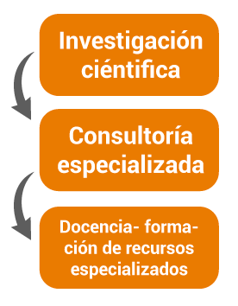

PERFIL DE EGRESO
Los egresados serán aptos como consultores altamente especializados que podrán desarrollarse en la investigación, la formación de recursos humanos, el diseño de políticas, así como brindar asesoría especializada al sector público, a la iniciativa privada, a organismos de la sociedad civil, con el objetivo de responder a las necesidades en diseño e innovación de la entidad y de México.

El estudiante egresado contará con las diversas corrientes del pensamiento que le permita el manejo de las diversas técnicas y métodos de investigación para el proceso de gestión en la innovación; además en el ejercicio de esa investigación aplicada ser parte de un cuerpo docente que le permita orientar sus conocimientos dentro y fuera del sector académico con el dominio de un consultor para el desarrollo de proyectos y productos innovadores bajo un diseño vanguardista que confronte los retos de un mundo globalizado en el siglo XXI.

Los estudiantes serán capaces de aportar en:

Investigación del diseño
Gestión del diseño
Diseño, Innovación y Tecnología

CAMPO LABORAL DEL EGRESADO

Investigación

La investigación básica y aplicada, puede ser realizada en centros de investigación, institutos de investigación, así como en las instituciones de educación superior.

Docencia y formación de recursos humanos de alto nivel.

La docencia puede ejercerla en las instituciones de educación superior de México o fuera de sus fronteras, así como en centros de investigación que posean programas de formación de posgrado.

Consultoría Especializada

La consultoría puede ejercerla en instituciones gubernamentales del país y del extranjero, en institutos y centros de planeación y desarrollo, asimismo, puede practicar también la consultoría especializada de manera particular o privada.

DURACIÓN Y ESTRUCTURA
DURACIÓN MÍNIMA Y MÁXIMA DE LOS ESTUDIOS

Duración mínima: 2 años para concluir los créditos

Duración máxima: 2 años y 6 meses. Al culminar el plan de estudios se da un plazo de seis meses para realizar los trámites correspondientes de titulación.
ESTRUCTURA DEL PROGRAMA

El programa de estudio está compuesto por las áreas de formación que rige el Modelo Educativo de la Universidad Autónoma de Nuevo León, siendo estas:

Formación básica
Formación avanzada
Aplicación
Libre Elección
Investigación
Difusión del conocimiento
Estas Áreas de Formación se combinan con las Áreas Curriculares disciplinares que para este programa se han establecido:

Gestión
Innovación
Diseño
Además de las se ha agregado otra que es común a las demás Maestrías en Ciencias de la Facultad de Arquitectura:

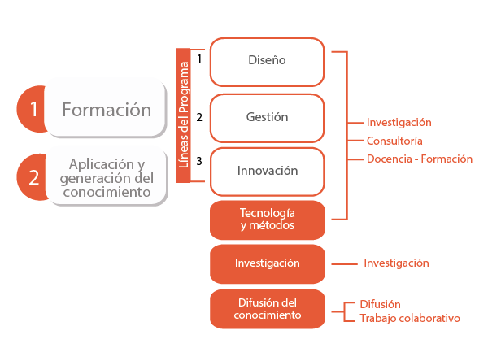
Tanto los niveles de formación, como las áreas curriculares antes mencionadas, se entrecruzan y sirven de plataforma, sobre la que se cimienta el contenido curricular.

Las particularidades de cada nivel de formación y áreas curriculares se mencionan a continuación:

ÁREAS DE FORMACIÓN

Formación Básica

Las unidades de aprendizaje del área de formación permiten a cada estudiante afianzar el conocimiento teórico- metodológico de su respectivo objeto de estudio. Es el área más importante del programa y contiene tres unidades de aprendizaje en total.

Formación Avanzada

La componen unidades de aprendizaje que contienen los aspectos teóricos avanzados, así como tópicos en el área curricular correspondiente. Se cuentan tres unidades en esta área.

Aplicación

Esta área consiste en la expresión de los primeros resultados de las investigaciones de los estudiantes. Tiene tres unidades de aprendizaje obligatorias.

Libre Elección

El mapa curricular cuenta con unidades de aprendizaje de libre elección, siendo obligación tomar dos de ellas para cumplir con los créditos requisitos del programa. En función de que el programa está orientado hacia la investigación, la docencia y la consultoría, y los temas se eligen a partir de las necesidades de investigación del tema de tesis o del interés particular del estudiante para fortalecer su perfil de egreso. El programa ofrece un catálogo amplio de unidades para elegir. La flexibilidad curricular es fundamental para el logro de los objetivos establecidos por el programa educativo y ha sido reconocida por CONACYT/PNPC como uno de sus principales atributos. Cada UA de Libre Elección tiene un valor de 4 créditos.

Investigación

Las unidades de tesis son impartidas por el director de la tesis y tienen como objetivo generar el producto integrador del programa, es decir, la tesis. En total son cuatro unidades de aprendizaje que reportan valor de 6 créditos.

Difusión del Conocimiento

Esta área reporta una unidad de aprendizaje, la cual consiste en la preparación del material de la investigación para que pueda ser enviado a una revista prestigiosa. Este producto de investigación puede haberse trabajado con antelación, en semestres anteriores. Es una unidad de 5 créditos.

Por otro lado, también se contemplan dos seminarios interdisciplinarios, son las exposiciones públicas de los avances de investigación de los tesistas de la maestría, en el cual sus resultados son sometidos a debate y defensa. Tres codirectores asignados previamente, de acuerdo al tema de investigación, y con preferentemente con diferentes disciplinas, son los encargados de emitir las observaciones acerca del trabajo expuesto.

AREAS CURRICULARES

Las áreas curriculares están conformadas por tres líneas temáticas como son: Gestión, Innovación y Diseño

Todas ellas constituyen los ejes transversales de las dos áreas expuestas previamente. Estos grandes ejes consisten en los siguientes temas específicos:

Gestión

La conforman tres unidades de aprendizaje obligatorias y dos de libre elección, que tienen como objetivo introducir a los estudiantes en el tema de gestión, cada unidad de aprendizaje se distingue por contar con 5 créditos en sus niveles de formación y generación del conocimiento; mientras que las unidades de libre elección cuentan con 4 créditos. Todas ellas llevan al estudiante a reflexionar y aplicar el conocimiento con base en los fundamentos teóricos conceptuales, históricos-culturales de la gestión en relación a la innovación, la creatividad, la empresa y los negocios, la gestión de proyectos, la planeación estratégica y el ciclo de vida de la empresa, de tal manera que le permitan al estudiante conocer los modelos de gestión de México y otros internacionales.

Innovación

Esta área curricular está compuesta por dos unidades de aprendizaje obligatorias y dos de libre elección, mismas que desde está área pueden aplicar conocimiento con base en los fundamentos teóricos conceptuales, históricos-culturales y los avances tecnológicos de la disciplina, la mercadotecnia, los modelos de negocios para de la innovación, la cultura y el liderazgo para la innovación.

Diseño

Se conforma de seis unidades de aprendizaje, dos obligatorias (5 créditos cada una) y cuatro de libre elección (4 créditos) con las cuales el estudiante podrá elegir como aplicar ese mismo conocimiento fundamentando las soluciones de diseño ante los problemas bajo las tendencias del diseño para fortalecer la cultura del mismo como un diferenciador ante la competitividad, con sentido humano, en un contexto global.

Tecnología y métodos

Esta área curricular se refiere al tema metodológico y utilización de tecnología avanzada de investigación científica y para la realización del diseño, apropiada para los objetos de estudio del programa. Cada unidad cuenta con 4 créditos.

ESQUEMA CURRICULAR

Para mayor información click aquí. (En Carpeta)

ADMISIÓN Y TITULACIÓN

ADMISIÓN
PERFIL DE INGRESO

Para su ingreso, deberá contar con título de licenciatura en diseño industrial y en áreas afines relacionadas al diseño en las diferentes modalidades y necesidades en correlación con el hábitat, los objetos, espacios, la arquitectura, artes, comunicación, publicidad y otras disciplinas asociadas a la gestión, el emprendimiento, la administración y los negocios.

Además de aquellas que el Comité Académico de Maestrías y la Subdirección de Posgrado de la Facultad aprueben, una vez revisados la trayectoria, currículo vitae, entrevistas y otros aspectos que considere pertinente del aspirante.

REQUISITOS ACADÉMICOS DEL PROGRAMA

Para su ingreso deberán poseer características generales que los habiliten para cursar un programa en ciencias, es decir con perfil de investigador. Del mismo modo, deberá poseer las características particulares que requiere el programa:

Interés por desarrollar una investigación original vinculada con problemáticas de su entorno
Generar alternativas creativas e innovadoras, socialmente sostenibles que solucionen problemas de diseño.
Con un perfil emprendedor que solución de problemas
Proactivo y dinámico en sus propuestas creativas
Con aptitudes para la gestoría en negociación como intermediario

REQUISITOS ACADÉMICOS GENERALES [Click aquí]
REQUISITOS LEGALES [Click aquí]
REQUISITOS DE SELECCIÓN [Click aquí]

TITULACIÓN

REQUISITOS ACADÉMICOS DEL PROGRAMA

Se considerará que el alumno está listo para presentar su tesis en examen doctoral cuando:

Cuente con la totalidad de los créditos del programa.
Cuente con la Carta de Liberación de Tesis por parte de su Director de Tesis, y de sus dos Co-directores.
Haber sido aprobada por el Comité de Examen de Tesis y presentada en evento público.

REQUISITOS ACADÉMICOS GENERALES [Click aquí]
REQUISITOS LEGALES [Click aquí]

ÁREAS DE INVESTIGACIÓN

AREAS DE INVESTIGACIÓN

Para fines de organización de los programas de posgrado se han establecido siete áreas de investigación que representan a todas y cada una de las líneas de investigación de los cuerpos académicos y de los profesores, asimismo, orientan la estructura curricular de los programas de posgrado, principalmente los programas en ciencias.

Los ejes rectores del programa son siete:

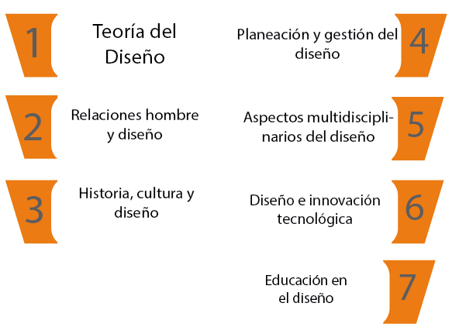

CUERPOS ACADÉMICOS QUE APOYAN AL PROGRAMA

Los cuerpos académicos que respaldan al programa doctoral son los seis conglomerados de investigadores de la Facultad de Arquitectura:

Estudios sobre diseño
Aspectos urbanos
Cultura del diseño
Construcción y desarrollo urbano
Estudios sobre el desarrollo integral y armónico del ser humano en la arquitectura y el diseño industrial
3×4 Arquitectura
NODYC (Nodo de diseño y complejidad)

PRODUCTIVIDAD ACADÉMICA RELEVANTE EN EL PROGRAMA

Estudiantes [Click aquí]
Profesores [Click aquí]

NÚCLEO ACADÉMICO

PROFESORES DEL NUCLEO ACADÉMICO BÁSICO

Gerardo Vázquez Rodríguez [Curriculum Vitae]
Ascensión Juan Noyola Carmona [Curriculum Vitae]
Alejandro García García [Curriculum Vitae]
Liliana Beatriz Sosa Compeán [Curriculum Vitae]
Sofía Alejandra Luna [Curriculum Vitae]
Minerva Salina Peña [Curriculum Vitae]
Nahielly Alejandra Marín González [Curriculum Vitae]
C. Ana María Torres Fragoso [Curriculum Vitae]
C. Rosa Iris Moreno Montemayor [Curriculum Vitae]

PROFESORES, ÁREAS Y LÍNEAS DE INVESTIGACIÓN

Áreas de Investigación (En Carpeta)
Profesores Externos (En Carpeta)

ESTUDIANTES Y TUTORES

ESTUDIANTES MATRICULADOS POR COHORTE GENERACIONAL.
Ver más información aquí. (En Carpeta)

VINCULACIÓN

CONVENIOS

INSTITUCIONES ACADÉMICAS
Actualmente, nos hemos apoyado en los convenios marco que la UANL posee con las universidades extranjeras siguientes: en España, la Universidad de Granada y Universidad Politécnica de Madrid; en Argentina, Universidad de Buenos Aires (UBA); en Chile, Universidad del Bio-Bio y Pontificia Universidad Católica de Chile; y en Canadá, Universidad de Laval de Quebec (Ver Listado de convenios vigentes).

Asimismo, la Facultad pretende fortalecer y formalizar mediante convenios de colaboración, las relaciones con universidades con las que hasta el momento, se mantiene una relación informal, siendo una de ellas, la Universidad Politécnica de Cataluña (UPC).

En el ámbito nacional, se tiene convenio con la Universidad de Guadalajara. Entre los convenios suscritos con otras dependencias de la UANL, se puede mencionar la Facultad de Salud Pública y Nutrición (FASPyN).

SECTOR EMPRESARIAL

Específicamente, el programa de Maestría en Ciencias con orientación en Gestión e Innovación del Diseño tiene los siguientes convenios con el sector empresarial:

Jumbocel SA. de C.V.
Nacional de Alimentos SA. de C.V.
Magnekon SA. de C.V.
Vitro Vidrio Y Cristal SA. de C.V.

REDES DE COLABORACIÓN

Entre las redes de colaboración con que cuenta el programa está el Consejo Consultivo Internacional (CCI).

El Consejo Consultivo Internacional fue conformado en el 2012 y se encuentra integrado por líderes de universidades extranjeras y por los líderes de los Cuerpos Académicos de la facultad, su labor principal es aconsejar a los cuerpos académicos e incentivar la práctica de la investigación en la facultad. En este sentido, el posgrado se ha beneficiado de esta red con exposición de trabajos, charlas, intercambios, entre otros.

Las universidades que constituyen el consejo son: Pontificia Universidad Católica de Chile y Universidad del Bio Bio, Chile; Universidad Politécnica de Cataluña y Universidad de Granada, España.

CONTACTO
MDG. Diana Ereya Lugo Ondarza
Coordinadora de la Maestría en Ciencias con orientación en Gestión e Innovación del Diseño
Correo: diana.lugond@uanl.edu.mx
Teléfono: 8329-4160 Ext. 6786 y 6767

